«ЗЕЛЕНЫЙ ПЫЛЕСОС»

Выполнил учащийся
8 класса МБОУ СОШ № 100
города Краснодара
Богатырева Дали Александровна

Научный руководитель:
учитель биологии МБОУ СОШ № 100
Буштец Наталья Федоровна
Консультант: Камкин Дмитрий Мстиславович, педагог
дополнительного образования МУ ДО «Малая Академия»

Краснодар,
2021

СОДЕРЖАНИЕ
ВВЕДЕНИЕ ……………………………………………………………………...........................3
РАЗДЕЛ 1 Подготовка к маршруту …………………………………………………….…...4-5
  - Практические занятия по выращиванию саженцев и их защите …..…..…………..……4
РАЗДЕЛ 2 Описание туристического маршрута. …………………………………….....…..6-9
2.1. Мероприятия по проекту …………………………………………………………………..9
ЗАКЛЮЧЕНИЕ…………………………………………….………...…………........................10
СПИСОК ИСПОЛЬЗОВАННЫХ ИСТОЧНИКОВ ……………………….………………....10
ПРИЛОЖЕНИЯ………...…………………………………………….……………..…....…11-13

Введение
Пылесос очищает наш дом, а зелёные насаждения – нашу планету. Актуальность нашего проекта «Зеленый пылесос» состоит в том, чтобы организовать туристический маршрут, по местам, где ежегодно происходят лесные пожары. В ходе маршрута туристы пройдут по живописным природным местам, которые чередуются со сгоревшими территориями. Кульминацией похода будет восстановление природной среды путем посадки саженцев деревьев на выгоревших территориях.
Проблема. В природе есть только три причины возникновения пожара: удар молнии, извержение вулкана или падение метеорита. В Краснодарском крае, как правило, не случается ни первого, ни второго, ни третьего. Выходит, что в пожарах виноваты мы сами? 9 из 10 природных пожаров происходят по вине человека.
Цель – организация туристического маршрута, где ежегодно происходят пожары, для восстановления природной среды и пополнения знаний о том, как не допустить лесные пожары.
Задачи:
- Пройти разработанным маршрутом по территории Краснодарского края, где происходят сезонные возгорания и пожары.
- Проведение мастер-классов по выращиванию саженцев из семян.
- Организация мероприятий по высадке зеленых насаждений на местах пожаров.
- Распространить туристический маршрут «Зеленый пылесос».
Вид маршрута по цели: тематический, познавательный.
Типы маршрута: пешеходный.
Целевая аудитория маршрута: семейные участники
Периоды походов: весна-осень
Ожидаемый результат. Высадка более 100 саженцев в течении года. Повышение осведомленности о лесных пожарах, способах его предотвращения, повышение знаний о восстановлении природной среды и пополнения знаний о том, как не допустить лесные пожары. Увеличение доли граждан, занимающихся волонтерской (добровольческой) деятельностью и вовлечение детских, образовательных организаций в совместную работу по проекту.
Привлекательность маршрута для туристов. Горячий Ключ - один из самых популярных маршрутов для начинающих туристов. Начинается от железнодорожной станции «Горячий ключ», куда легко добраться на электричке из Краснодара. Маршрут привлекателен не только своими живописными видами и достопримечательностями, но еще и ровной дорогой без перепадов высот.
РАЗДЕЛ 1 Подготовка к маршруту
Для выстраивания маршрута мы ведем наблюдения за картой пожаров Краснодарского края. Официальная статистика по лесным пожарам в России обнародуется Федеральным агентством лесного хозяйства. https://aviales.ru/popup.aspx?news=6579 , а так же на сайте инфокарт все карты мира https://www.infokart.ru/karta-pozharov/ (Рисунок 1) сайте Аэрокосмос http://www.aerocosmos.info/emergency_search/ .
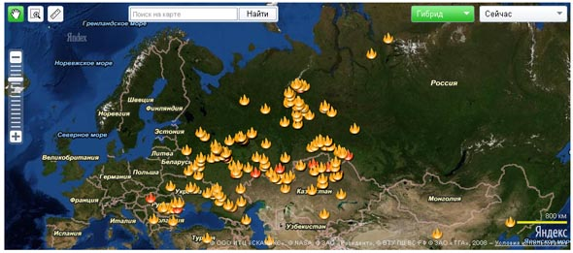
Рисунок 1 Интерактивная карта пожаров
Все пожары из года в год происходят в местах отдыха. Горячий ключ занимает лидирующее место в нашем рейтинге. В Краснодаре горят окраины с сухостоем и сельхозугодия. Поэтому, мы выбрали основной маршрут Краснодар – Горячий Ключ. Карта маршрута создается каждый год на основе данных о пожарах.
В настоящее время мы сотрудничаем с двумя дошкольными учреждениями, где началась работа вы выращиванию саженцев из семян. На территории дошкольных учреждений были высажены первые саженцы, выращенные самостоятельно детьми. Так же к проекту присоединились ученики из моего класса. Нами было совершенно два похода в лес за сбором природного материала для саженцев. (Приложение 1)

Были собраны все необходимые правила пожарной безопасности в нашем походе. Которые мы рассылаем на телефоны участников похода. (Приложение 2)
Была составлена общая смета расходов. (Приложение 3)

  - Практические занятия по выращиванию саженцев и их защите
Для нашего похода нам необходимы саженцы растений, которые произрастают в данном регионе. Мы их не покупаем, а выращиваем сами. В осенний период, когда идет созревание семян, мы просто собираем их в лесу. Высушиваем и высаживаем по определенной методике, которая показала очень хорошие результаты. (Рисунок 2) Такая технология позволяет вырастить саженцы без материальных вложений.
Рисунок 2 Методика выращивания саженцев из семян

Раздел 2
Описание туристического маршрута.
Пожары в Горячем Ключе происходят ежегодно. Пожары носят низовой характер, горит так называемая подстилка: опавшая листва, сухая трава. Ежегодно выгорают лесные массивы. Туристический маршрут «Зеленый пылесос» пролегает по местам низовых пожаров, и пожаров лесных массивов. Весь маршрут проходит по территории Краснодарского края. За день дня мы пройдем по местам лесных пожаров, научимся, как правильно сажать саженцы и защищать их от пожаров, познакомимся с достопримечательностями. Маршрут: Краснодар-Горячий Ключ – Краснодар .(Рисунок 3)
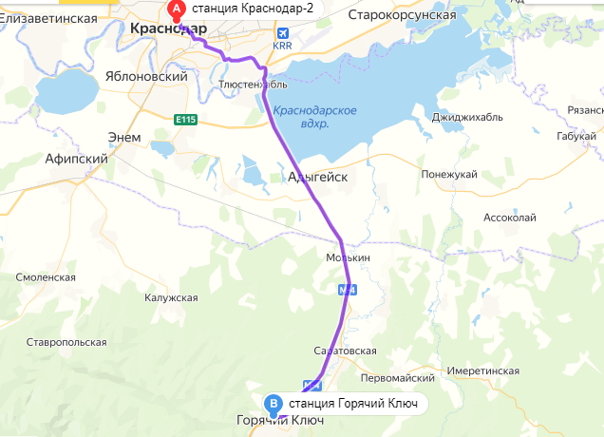

Рисунок 3 Маршрут Краснодар-Горячий Ключ

Первая часть маршрута - практические занятия по борьбе с пожарами, последствия пожаров, правила его тушения. Дети узнают, что нужно делать в экстремальной ситуации. Уборка территории от мусора, установка информационных табличек в местах отдыха.
На автостанции Горячий Ключ следует сесть на городской автобус № 1 или № 2 и проехать до остановки «Ул. Космонавтов», затем пройти немного назад (один квартал), до улицы Крупской. Двигаясь по этой улице в южном направлении, за 15 20 минут дойдем до больничного комплекса. К югу, востоку и западу от будущего больничного городка весь хребет занят дачными участками. От центральной усадьбы садоводческого товарищества «Кумпанова поляна» до русла ручья всего 15 минут ходьбы в южном направлении по лесной дороге. Дойдя до Кумпанова ручья, дорога пересекает его и круто взбирается на водораздел между этим ручьем и рекой Соленой (по водоразделу проходит грунтовая дорога от 4-го километра Хадыженской трассы через Узу-новы поляны в село Безымянное). Нам же нужно свернуть у ручья вправо на тропу, ведущую по его левому берегу в верховья. От места пересечения дороги с ручьем можно проделать небольшую экскурсию в долину левого притока Кумпанова ручья: по тропе, идущей по левому берегу, пройти в сторону, противоположную нашему основному маршруту (т. е. вниз по ручью) примерно 500 м до устья небольшого притока. (Рисунок 4)
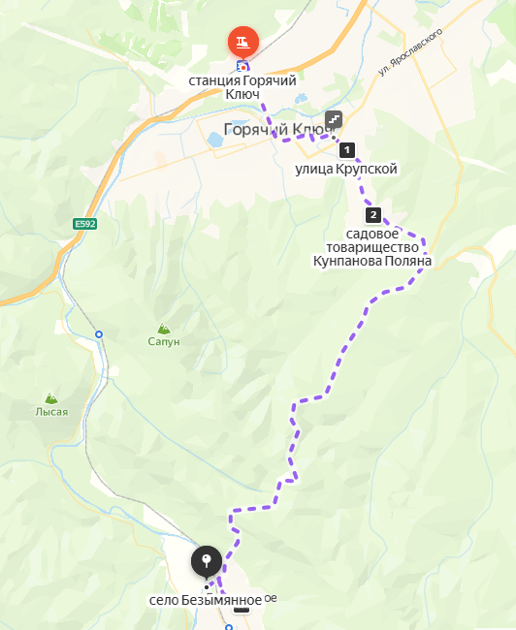
Рисунок 4 Маршрут 2021 года
Приток этот примечателен тем, что даже в самые засушливые годы в нем всегда весело журчит вода, тогда как в самом Кумпановом ручье летом она нередко пересыхает. Вернемся к исходной точке этого путешествия и продолжим путь по основному маршруту - вверх по Кумпанову ручью. Тропа, идущая по его левому берегу, вскоре начинает часто пропадать, в таких местах приходится идти прямо по ручью. Вскоре справа по ходу открывается вид на обширную поляну с закрытой (законсервированной) скважиной в северо-восточном углу. Вода, сочащаяся из скважины, имеет горько-соленый вкус. Через 25 30 минут ходьбы вверх по ручью выходим на следующую поляну. Местное ее название Полупанова; она также расположена на левом берегу ручья и отходит от русла ручья перпендикулярной к нему полосой. Продолжая движение вверх по ручью, выходим вскоре за Полупановой поляной к слиянию двух его истоков. Идем по левому берегу. Через несколько минут долина ручья сужается. Мы входим в скальную теснину: с обеих сторон к ручью подступают выходы скал из серо-желтого песчаника. Выше по течению на правом берегу везде скалы (высотой около 15-18 м). По обоим берегам имеются удобные площадки для палаток.
Вторая часть маршрута - посадка саженцев на выжженной территории. Практические занятия по посадке деревьев по определенной методике. Отработка методики защиты посаженных нами деревьев от пожаров, чтобы защитить дерево во время пала травы и сохранить больше влаги в земле. Как показывает опыт, травяные палы — это основная причина гибели молодых деревьев. Травы или совсем нет, или её слишком мало, чтобы она загорелась и принесла существенный вред. 1
Памятка по защите молодой поросли «Как защитить дерево от пожара»
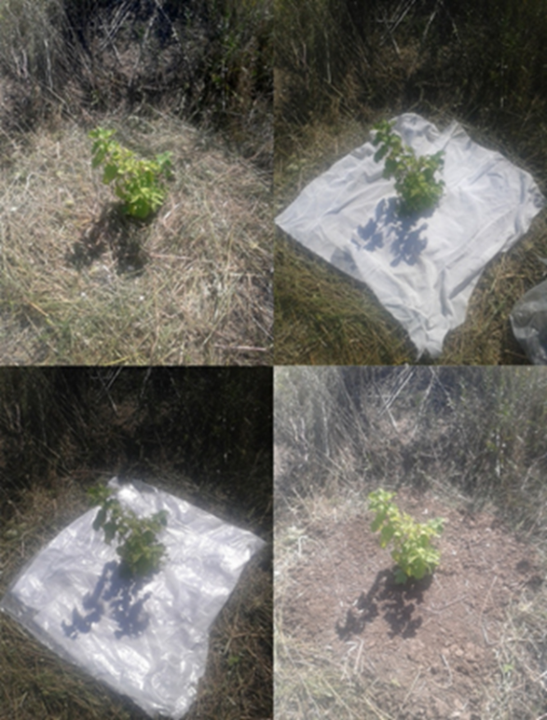
В свою очередь, посаженные деревья необходимо защитить от огня. Если из материалов доступны плотная плёнка, баннерная ткань, линолеум. Вокруг посаженного дерева надо сформировать неглубокую «чашу» из земли с пологими краями, чтобы дождевая вода стекала к стволу. Как показали летние наблюдения за посадками, деревья, которые оказались в углублении под плёнкой, намного лучше перенесли засуху по сравнению с теми, кто был посажен ровненько да аккуратненько. Далее можно добавить скошенной травы в качестве мульчи. Сверху постелить плёнку, можно в несколько слоёв. Плёнку присыпаем слоем земли в 1-4 см и пристукиваем полотном лопаты, чтобы утрамбовать и разровнять землю, так она не будет смываться к стволу. Земля необходима, чтобы защитить плёнку от разрушения на солнце и от огня пожара. (Рисунок 5)
Рисунок 5 Защита поросли от огня

Третья часть маршрута – познавательная, обзорная. В конце похода каждый участник получает конверт с заданием или интересным фактом. 2

2.1. Мероприятия по проекту
Наименование мероприятия | Показатели реализации
Разработка информационного материала (буклеты, листовки, плакаты) | Информационные листовки для школьников, буклеты с рисунками для дошкольников. Плакаты для общей осведомленности
Распространение информации о проекте в школах, дошкольных учреждениях | Распространение листовок в школе и дошкольных учреждениях города
Проведение практических занятий по высадки семян в емкости | Практические занятия в детских садах и школах по высадки семян, уходу и поливу.
Проведение он-лайн встреч по вопросам взаимодействия по проекту | Координация ребят, которые приняли участие в посадке семян. Ответы на вопросы, решение организационных задач..
Проведение практических занятий в дошкольных учреждениях | Выход добровольцев в дошкольные учреждения города для проведения практических занятий с детьми 6-7 лет по высадке семян и выращиванию саженцев.
Отслеживание территорий, которые подверглись выгоранию. Сбор информации | Составление карты пожаров. Отслеживание периодичности возгораний
Организация походов с высадкой посадочного материала | Весной и осенью организация выездных мероприятий по высадке растений.

ЗАКЛЮЧЕНИЕ
Наша цель была достигнута. Мы разработали и организовали туристический маршрут, по местам, где ежегодно происходят пожары. Разработали материал, который поможет в восстановлении природной среды и пополнения знаний о том, как не допустить лесные пожары. Привлекли к реализации проекта несколько организаций, которые занимаются проблемами тушения лесных пожаров. Собрали группу единомышленников и распространили результаты нашего проекта в школах города Краснодара. Разработали листовки, таблички, научили детей быстро выращивать посадочный материал. В настоящее время внедряем систему проращивания деревьев в нескольких дошкольных учреждениях города Краснодара.
В результате нашей работы мы организовали уже два туристических маршрута, в которых посадили более 40 молодых саженцев деревьев.
Работа по формированию осторожного и ответственного отношения к использованию огня будет продолжаться. Для этого разрабатывается познавательная книжка-малышка, иллюстрации к которой рисуют дети. Продолжим работу по учету мест, где ежегодно происходят лесные пожары.
В результате нашей работы, мы повысили у детей осведомленность о лесных пожарах, способах его предотвращения, повысили знания о восстановлении природной среды и пополнения знаний о том, как не допустить лесные пожары.
Наш проект можно использовать в любом образовательном учреждении, где ведется работа по экологической культуре. В дошкольных учреждениях его можно использовать для ознакомления детей с методами выращивая и защиты растений, проводить мини-походы на территории дошкольного учреждения.

СПИСОК ИСПОЛЬЗОВАННЫХ ИСТОЧНИКОВ

- Ярошенко А.Ю. Как вырастить лес: Методическое пособие. Изд. 4е, перераб. и доп. — М.: Гринпис России, Сибирский экологический центр, Всемирная лесная вахта, 2006. — 48 с., илл. https://greenpeace.ru/projects/pozhary-na-prirodnyh-territorijah/
- Бардин, К.В. Азбука туризма (о технике пешеходных путешествий): пособие для учителей, руководителей туристских походов со школьниками/ К.В. Бардин. – М.: Просвещение, 1981.
- Штюрмер Ю.А. Карманный справочник туриста.
http://hibaratxt.narod.ru/karemansprav/index.html

ПРИЛОЖЕНИЕ
Приложение № 1
Поход учеников за посадочным материалом в Горячий Ключ

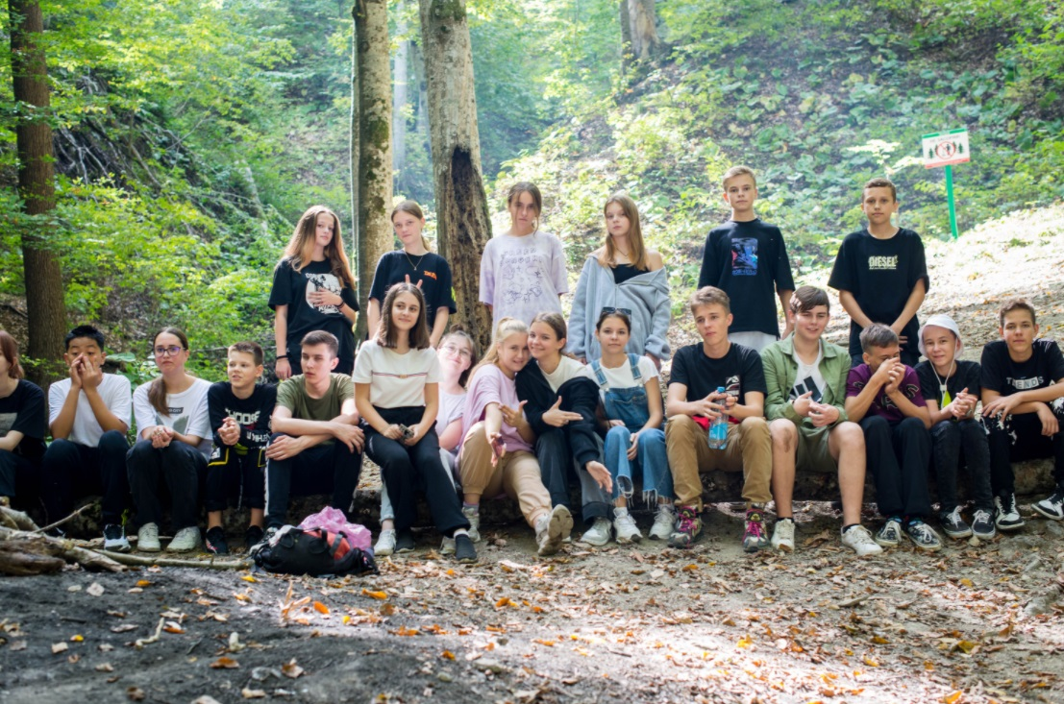

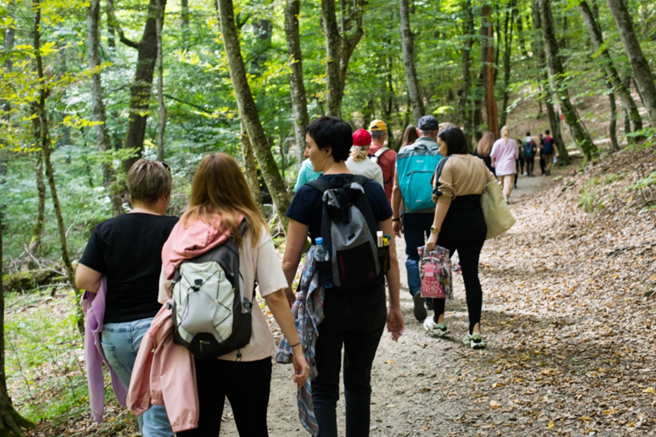

Приложение 2
Правила обеспечения безопасности на маршруте
Правила противопожарной безопасности.
- Разведение костров разрешается только в строго отведенных места в присутствии Инструктора.
- Разведенный костер запрещается оставлять без присмотра.
- Курение во время однодневного или многодневного походов, во время движения по маршруту запрещено.
- При возникновении пожара необходимо без паники выполнять все распоряжения Инструктора.
Правила безопасности при прохождении маршрута
- Участники должны быть одеты в соответствующую спортивную одежду, закрывающую руки до кистей и ноги до стоп, а также в обувь, закрывающую и фиксирующую голеностоп;
- Во время движения на маршруте следить за качеством подгонки обуви, снаряжения рюкзака;
- Инструктору следует строго соблюдать выполнения контрольных сроков движения по всему маршруту;
- Запрещается разделение Группы на маршруте без присутствия в каждой подгруппе Инструктора или Вожатого, потеря визуального контакта во время движения по маршруту между Участниками;
- Запрещается нарушать правила техники безопасности туристских походов;
- Запрещается движение по крутым осыпным или травянистым склонам;
- Запрещается осуществлять движение при видимости менее 50 метров (в тумане), а также после 19.00 в летнее время. Запрещается осуществлять движение в сумерках в весенний и осенний периоды года;
- Необходимо тщательно выбирать место для бивуака: остерегаться постановки лагеря под сухостостоем; запрещается разбивка бивуака в камнепадном и лавиноопасном месте, а также в руслах рек и долинах горных рек на низком берегу, во избежание паводка;
- Участникам группы запрещено покидать место бивуака без разрешения руководителя группы;
- Запрещается посещение пещер;
- Запрещается использовать для питья воду из водоемов и рек без предварительного кипячения; употреблять в пищу грибы и ягоды; использовать в пищу самостоятельно купленные продукты без согласования с Инструктором;
- На открытой местности во избежание солнечных и тепловых ударов передвигаться следует в утренние и вечерние часы, а для отдыха использовать дневные;
- При выборе пути движения следует остерегаться ядовитых растений, при прикосновении с которыми возникают ожоги и язвы;
- Участникам похода следует соблюдать все меры предосторожности приготовления пищи, обращения с огнем, примусом и кипятком;
- Запрещается употребление спиртных напитков и наркотических средств на маршруте.
- При возникновении любых признаков заболеваний, травм, утомлений, участникам следует своевременно докладывать руководителю похода;
- Запрещается порубка зеленого леса и кустарников; запрещается нарушать почвенный покров; запрещается разорение гнезд птиц, муравейников, уничтожение животных и пресмыкающихся;
- Запрещается оставлять после себя мусор;

Приложение 3

Общая смета расходов
Наименование | Цена | Примечание
Сухой паек армейский * | 260 руб | Входит завтрак, обед, ужин
Билет на автобус Краснодар-  Горячий ключ-Краснодар | 280 руб | Расписание на сайте Краснодарского автовокзала
Саженцы | Бесплатно | Выращиваются волонтерами
Итого | 540 рублей

*Состав паек армейский на день:
мясо тушеное с картофелем (250г) - 1шт, каша гречневая с говядиной Гост (250г) - 1шт, каша перловая с говядиной Гост (250г) - 1 шт, паштет печеночный Гост (100г) - 1 шт, икра из кабачков Гост (100) - 1шт, галеты армейские из муки пшеничной 1 сорта (200г) - 4шт, повидло фруктовое-яблочное (45г) - 1 шт, концентрат напитка тонизирующий (30г) - 1шт, чай черный (4г) - 2шт, кофе гранулированный (2г) - 1 шт, сахар-песок (60г) - 3шт, соль (5г) - 1 шт, перец черный молотый (1г) - 1шт, сливки сухие (2,5г) - 1шт, поливитаминов (1г) - 1шт, разогреватель портативный (3 таблетки сухого спирта, металлический таганок) - 50г, 1шт, комплект спичек водо-ветроустойчивые - 6шт, таблетка для дезинфекции воды - 3шт, салфетка дезинфицирующая для рук - 3шт, салфетка бумажная - 3шт, ложка пластмассовая - 3шт.

